Pruebas Unitarias.

A continuación se presenta un listado de pruebas unitarias de la aplicación, se detalla la funcionalidad. Se adjunta el endpoint, json de entrada para el caso de los métodos de inserción de datos (POST) y el resultado obtenido con la aplicación Postman.

**Crear diio**

<http://localhost:8001/diio/nuevo-diio>

{

    "nroDiio": "01.365.9999",

    "fechaInstall": "2023/05/01",

    "desc": 1,

    "fechaNacimiento": "2022/10/21",

    "campo": {

        "id": "1"

    }

}

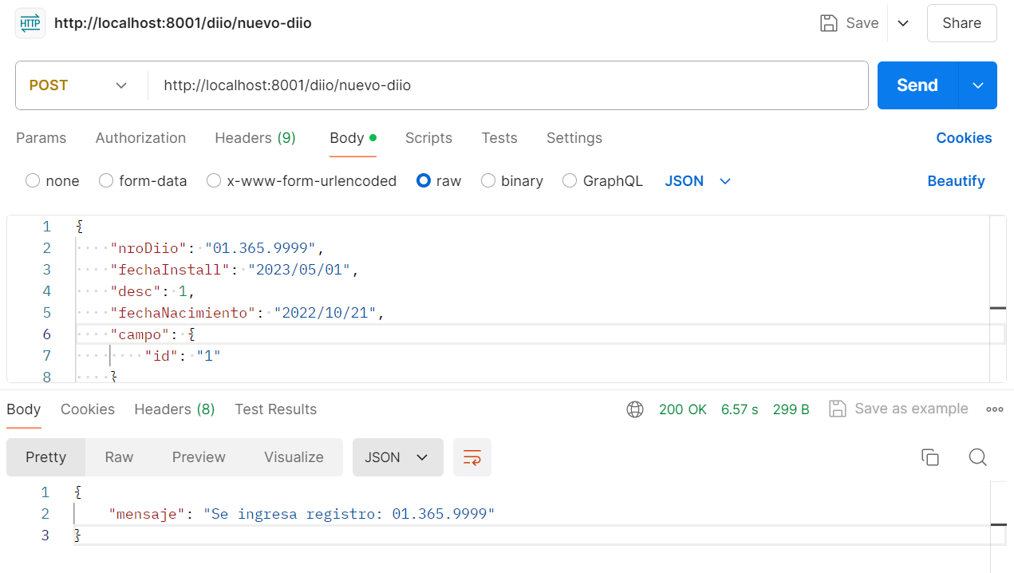

**Consulta de todos los diio creados**

<http://localhost:8001/diio/lista>

**Eliminación de un diio en particular**

<http://localhost:8001/diio/delete/26>

**Creación de registro de atención médica**

<http://localhost:8001/fichas/atencion?peso=250>

{

    "fechaAtencion": "2024/05/06",

    "diagnostico": "Parasitismo intestinal",

    "tratamiento": "Rustrum 1 vez al día",

    "veterinario": "Jaime Filoza Barria",

    "diio" : {

        "nroDiio": "01.365.9872"

    }

}

**Listado de atenciones**

<http://localhost:8001/fichas/lista>

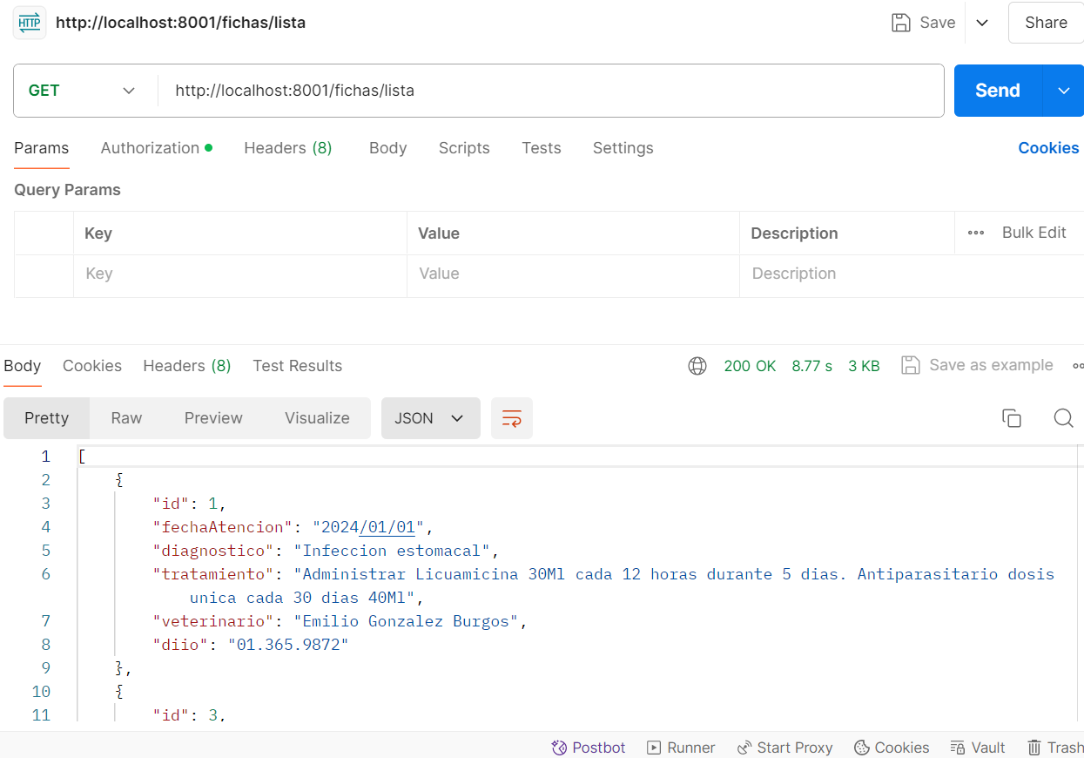

**Listado de atenciones para un animal en particular**

<http://localhost:8001/fichas/lista/27>

A continuación, se muestra el funcionamiento de la aplicación a nivel de usuario. El frontoffice fue desarrollado con angular.

Presentación de la pantalla inicial de la aplicación

Al presionar el botón “Ver Ficha”, se muestra un listado de las atenciones históricas realizadas a un animal en particular.

Al presionar en el botón “Salud”, se abre un formulario para ingresar una nueva atención.

Se crea un nuevo registro de atención



En el caso de ser la primera atención de un animal en cuestión, se debe realizar mediante el botón “Crear ficha” del menu principal, dado que no aparece en el listado de atenciones previas.

Eliminar Diio.

Al presionar el botón “Borrar” del listado principal, se elimina el registro que contiene la individualización del animal, puede darse por la muerte o venta del animal.

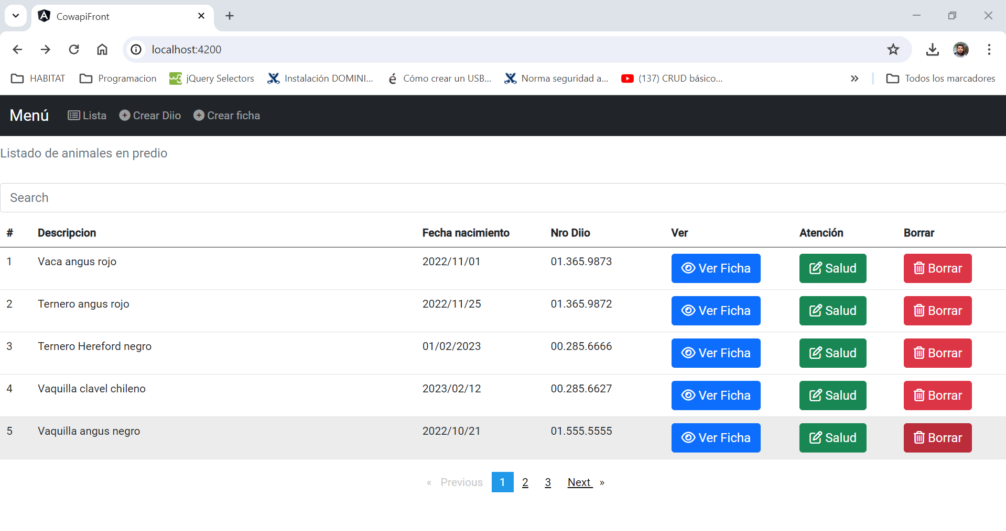

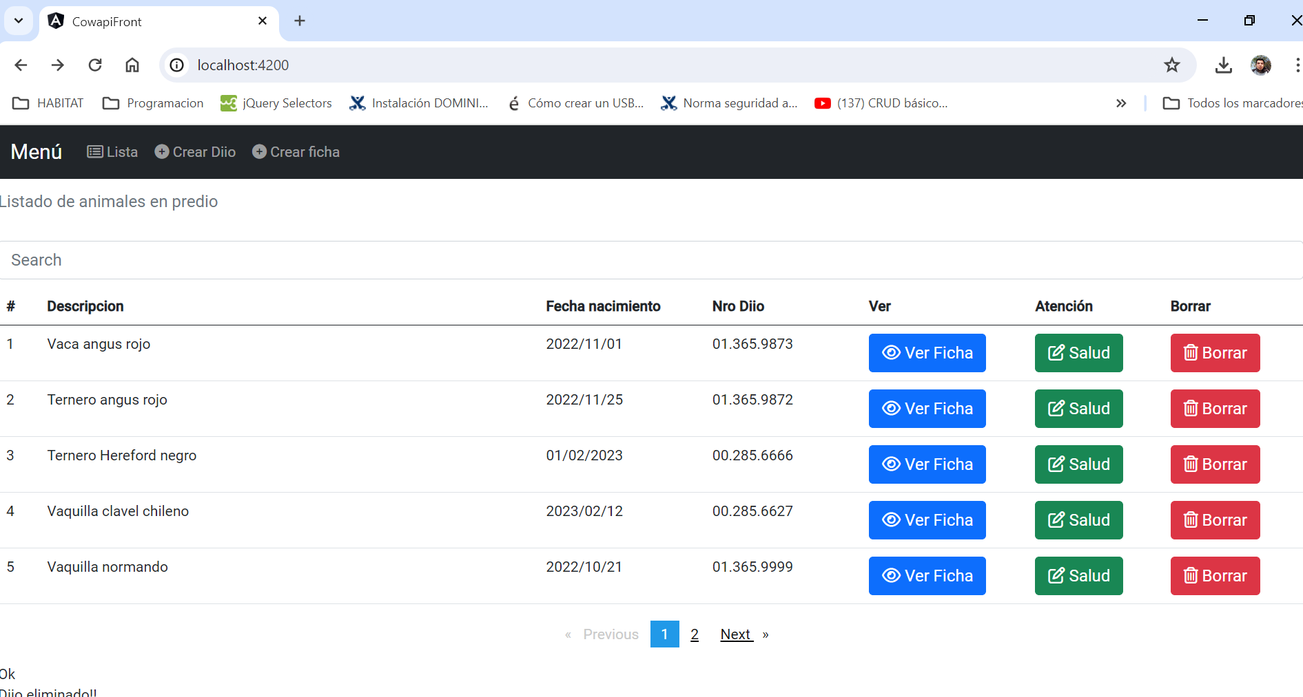

El menú principal cuenta con tres opciones: Lista, Crear Diio y Crear ficha

La Lista despliega el listado de todos los animales presentes en el predio.

Crear diio, en tanto, crea un nuevo animal presente en el predio, puede darse por nacimiento o compra.

Por último, Crear ficha, como se explicó anteriormente, registra una visita veterinaria a un animal en cuestión.

Barra de búsqueda.

Se incorporó una barra de búsqueda para localizar información contenida en la página.

Paginación de resultado.

Se incorporó la funcionalidad que permite paginar los resultados en grilla de pantalla.

A continuación se presentan diagramas de clases, en particular, se aplicó un patrón strategy para el cálculo de la dosis de medicamento.

Diagrama de clases

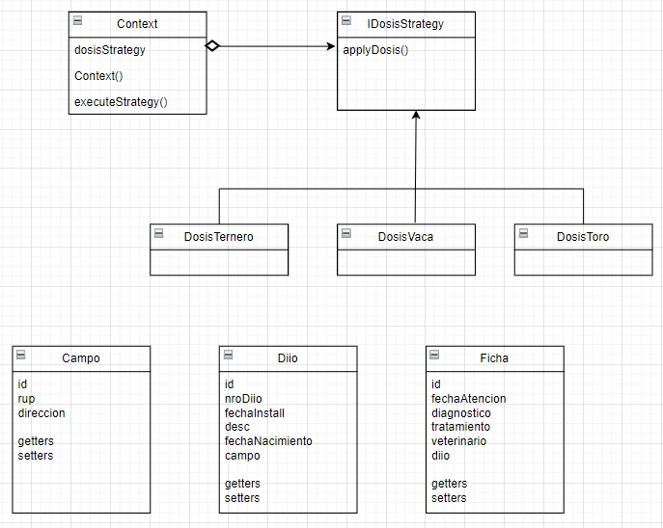

Por último, se muestra un diagrama de secuencias básico de la aplicación.

